1. 插上网线, 连接到DJV2.0, 设置本机IP为192.168.1.10

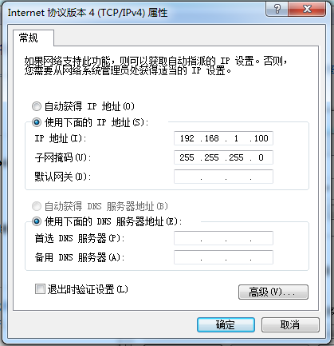

2. 查看DJV2.0网络

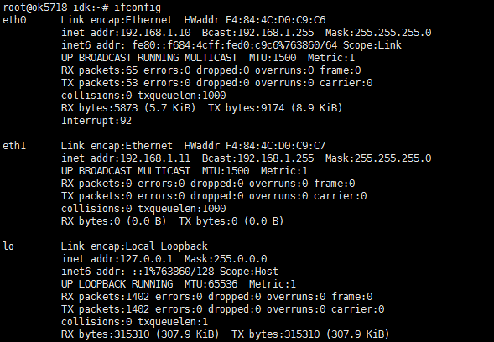

3. 把网线连接DJV2.0 eth0, 然后在windows端ping

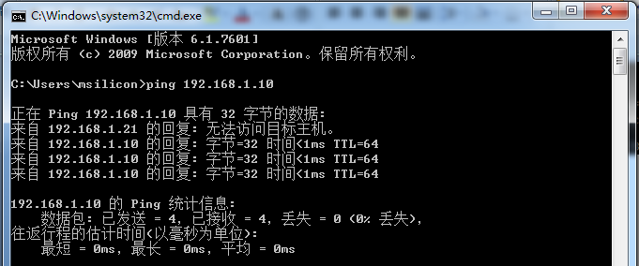

4. 把网线连接到DJV2.0 eth1, 然后在windows端ping

